u|Lg ;f];fO6L klAns :s'n
k'0f{°M %)
plt{0ffÍ M
t];f|] q}dfl;s k/LIff @)*@
gfdM | sIffM
ljifoM g]kfnL | ldltM

k|Zg g+ ! tnsf cg'R5]b k9L ;f]lwPsf k|Zgsf] hjfkm lbg'xf];\ . ^
d]/f] ;flysf] gfd ;fjf/L rf}w/L xf] . pgL & jif{sf] eOg\ . pgsf] 3/ ;f}/fxf xf] . pgL sIff Psdf kl9\5g\ . pgnfO{ dg kg]{ /ª /ftf] xf] . pgnfO{ dgkg]{ vfgf /f]6L xf] . pgsf] 3/df a'af cfdf x'g'x'G5 . pgsf] 3/df afv|f 5 . pgL 1fgL aRrf x'g\ .
c= k|Zgsf] pQ/ n]Vg'xf];\ .
s= ;fj/L slt sIffdf kl9\5g <
=====================================================================================================================
v= ;fj/Lsf] 3/ sxfF xf] <
=====================================================================================================================
u ;fj/Lsf] dgkg]{ /ª s'g xf] <
=====================================================================================================================
cf= l7s / a]l7s n]Vg'xf];\ .
s= ;fj/Lsf] dgkg]{ vfgf /f]6L xf] . - _
v= pgsf] 3/df v/fof] 5 . - _
u= ;fj/L abdf; jRrf x'g\ . - _
k|Zg g+= @ hf]8f ldnfpg'xf];\ . %
plk|mP/ lxF8g] s5'jf
l9nf] lx8\g] aFfb/
?vdf r9g] df5f
kfgLdf kf}8g] ;k{
3l;|P/ lx8\g] v/fof]
k|Zg g+= # vfnL 7fFp eg'{xf]; M $
- dVv, kfgL, df6f, s]/f _
s_ afFb/nfO{ ============================ dg k5{ .
v_ ;'/fxL =================== n] ag]sf] x'G5 .
u_ ;'/fxLdf ================== /flvG5 .
3_ sfu ================== k¥of] .
k|Zg g+ $ l7s / a]l7s 5'6\ofpg'xf];\ $
s= l56f] ;'Tg] l56f] p7\g] afgL . - _
v= l9nf] :s'n hfg] afgL . - _
u= sfusf] /+u sfnf] x'G5 . - _
3= afFb/nfO{ s]/f dg k5{ . - _
k|Zg g+= % l7s pQ/df lrGx nufpg'xf];\ . $
s= la/fdL hFfRg]nfO{ s] elgG5 <
c= 8fS6/ cf= ls;fg
v= p;fsnfsf] 3/ sxfF 5 <
c= bds cf= kf]v/f
u= sfun] ?vdf a;]/ s] vFfb} lyof] <
c= cFfk cf= df;'
3= gbLdf kfgL s:tf] lyof] <
c= ;kmf cf= kmf]xf]/
k|Zg g+= ^ tnsf k|Zgsf] pQ/ n]Vg'xf];\ . !)
s= sf] 6'x'/f] lyof] <
==========================================================================================================================
v= ls/0fsL ;flysf] gfd s] xf] <
==========================================================================================================================

u= sfusf] /ª s:tf] x'G5 <
==========================================================================================================================
3 = rDkfnfO{ s] ug{ dg k5{ <
==========================================================================================================================
ª= s:tf] hldgdf klx/f] hfG5 <
==========================================================================================================================

k|Zg g+= & jfSo agfpg'xf];\ #
s= ;fyL M =============================================================================================
v= cfdf M =============================================================================================
u= lstfa M ==========================================================================================
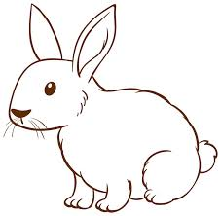
k|Zg g+= * lrqsf] gfd n]Vg'xf];\ . $
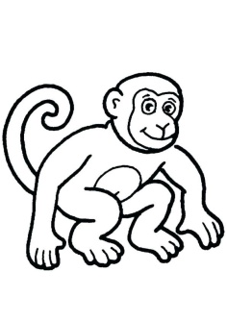

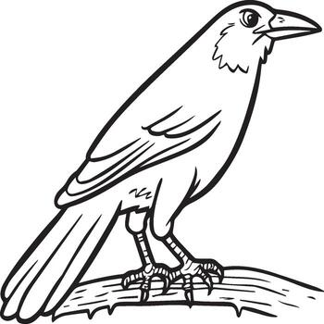
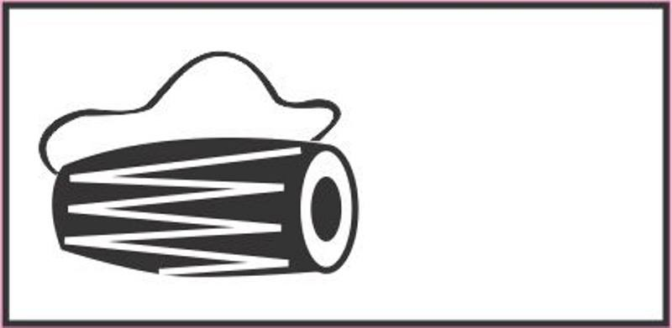
k|Zg g+= ( tnsf zAbsf kof{ojfrL zAb n]Vg'xf];\ . #
cfsfz M ================================= hn M ===========================
jfo' M ===============================
k|Zg g+= !) tnsf zAbsf] :qLlnª\u agfpg'xf];\ . #
sfsfM ========================= /fhf M ===============================
a'af M ==========================
k|Zg g+= !! :jtGq n]vg M $
tkfO{sf] ljBfnosf] af/]df n]Vg'xf];\ .

tnsf k|Zgsf] pQ/ lbg'xf];\ . !)
s_ 6]lnkmf]g s] sf] ;fwg xf] <
========================================================================================================================
v_ k'tnLnfO{ s] nufpg dg k5{ <
========================================================================================================================
u_ rDkfnfO{ s] ug{ dg k5{ <
========================================================================================================================

3_sfusf] slt j6f r'Rrf] x'G5 <
========================================================================================================================
ª_ ls/0fsL ;flysf] gfd s] xf] <
========================================================================================================================
k|Zg g+ # l7s eP √ / a]l7s eP × lrGx nufpg'xf];\ ^
s= plk|mP/ lx+8\g] v/fof] xf] . - _
v= afFb/nfO{ s]/f dg k5{ . - _
u= cfˆgf] sfd c?nfO{ nufpg] afgL . - _
3= ;w} l/;fpg] afgL . - _
ª= cfkm' eGbf 7'nfnfO{ ;Ddfg ug]{ afgL . - _
r= dfbn ;+uLtsf] ;fwg xf] . - _

k|Zg g+= $ hf]8f ldnfpg'xf];\ . %
a'afsf efO dfdf
cfdfsf] bfh'efO{ xh'/a'af
a'afsf a'af dfOh"
dfdfsL >LdtL sfsf
lbbLsf >Ldfg legfh'

k|Zg g+= % s;nfO{ s] elgG5 < $
uLt ufpg]
v]n v]Ng]
snf b]vfpg]
ukm ug]{

k|Zg g+= ^ jfSo agfpg'xf];\ . $
hfdf
k'tnL
cfdf
dfbn

k|Zg g+= & ldNg] ljelQm 5fg]/ vfnL 7fFp eg'{xf]; M $
s_ ?v ============================ :ofp v:of] . -af6, n] _
v_ lgle{s =================== alxgL 1fgL 5 . - sf], /f]_
u_ Pl/sf ================== k':ts lslg . -af6, n]_
3_ ljBfyL{x? sIff ================== 5g\ . - df, b]vL_

k|Zg+ g+= * tnsf PsjrgnfO{ ax'jrg agfpg'xf];\ . $
/fd
3/
lstfa
r/f]

k|Zg g+= ( tnsf] lrq x]g'{xf];\ / ldNg] ljz]if0f eg'{xf];\ M #
